IPMP认证考试C级模拟试题一
试题1：（20分）
兰州某电器公司是一家以电冰箱产品生产为主的国有企业，多年来一直生产电冰箱产品，由于产品品种未能及时更新，企业经济效益急剧下滑。为了改变这一现状，企业领导决定进行新产品开发，经过市场的调查和分析，发现市场对“分体全自动电冰箱”需求旺盛，市场前景广阔，为此该企业领导决定在2002年开始投入一笔资金开发“分体全自动电冰箱”产品，以改变企业目前的经营现状。经过初步分析，分体全自动电冰箱的研制与生产准备需要投资共计1000万元，其中研制时间为半年，需要研制费600万元；生产准备与生产线改造工作也需要半年时间，对原有电冰箱生产线进行改造需要投入400万元；新型分体全自动电冰箱计划第二年年初投产并投入市场，预计投产当年企业的生产销售成本为900万元，企业可以实现销售收入1000万元；此后，企业每年的生产销售成本为1500万元，可以实现年销售收入2000万元。
1.1（8分）假设企业期望的投资收益率为12%以上，根据上述数据，分析该电器公司从2002年到2006年的现金流量情况，并将有关数据填入表1。
表1 电器公司现金流量表
年度 | 2002 | 2003 | 2004 | 2005 | 2006
投资
成本
收入
净现金流量
12%的贴现系数 | 0.8929 | 0.7972 | 0.7118 | 0.6355 | 0.5674
净现值
累计净现值

1.2（4分）根据表1电器公司现金流量表中的数据，计算“分体全自动电冰箱研制与生产项目”自投产当年起计算的动态投资回收期（要求列算式）。如果该行业的标准投资收益率为20%，请问该项目的投资是否可行。
1.3（4分）假设需要对“分体全自动电冰箱研制与生产项目”的可行性进行敏感性分析,请说明需要从那几个因素对该项目进行敏感性分析？
1.4（4分）假设新款分体全自动电冰箱生产线投产后，正常年份生产的固定成本总额为300万元，分体全自动电冰箱产品的售价为3000元/台，单位产品变动成本为2000元，请计算分体全自动电冰箱生产销售的盈亏平衡点。
试题2：（20分）
假设该企业分体全自动电冰箱研制项目从技术上和经济上均可行，企业领导为了保证分体全自动电冰箱的研制顺利进行，决定成立一个项目组，按照项目管理的思想对“分体全自动电冰箱研制”过程进行管理。该企业目前采用职能管理的形式，主要的部门有人力资源部、经营计划部、财务部、研发部、生产部、采购部、质量部及市场部，另外有三个生产车间需要参与。假定你被指定为“分体全自动电冰箱研制项目”的项目经理，直接对总经理负责，由于分体全自动电冰箱的研制需要全厂各部门的共同协作，作为项目经理，你在项目正式开始之前，需要完成以下工作。
2.1（10分）请你向总经理提交一份关于项目组织形式选择的报告，要求说明该项目可能采取的组织形式，并结合项目特点简要说明你最终选择的组织形式及其理由（限300字以内）。
2.2 （3分）为了更好地完成分体全自动电冰箱的研制项目，你需要向所有的人准确的描述项目需要达到的目标。

目标1：

目标2：

目标3：

2.3（2分）为了保证分体全自动电冰箱的研制取得成功，你需要落实参与项目各方面人员或组织在项目实施过程的责任，在项目管理中责任的分派一般用
进行表示。
2.4 （5分）项目管理有其自身的生命周期，根据项目管理生命周期的四个阶段，分别描述每个阶段可能用到的项目管理方法或技术（每个阶段可只填写4个方法或技术），并填入表2。
表2 分体全自动电冰箱研制项目的生命周期及主要方法和技术
阶段序号 | 阶段名称 | 阶段主要项目管理方法或技术
阶段1
阶段2
阶段3
阶段4
试题3：（10分）
分体全自动电冰箱研制项目较为复杂，有许多需要进行的工作，为了更好地制定分体全自动电冰箱研制项目计划，更有效地对项目实施过程进行管理与控制，你需要对分体全自动电冰箱研制过程所可能涉及的工作进行分解。
3.1（6分）你决定按照工作分解结构的原理对分体全自动电冰箱的研制工作进行分解，你的助手按照你的思路对分体全自动电冰箱的研制过程进行了分解，经过分析得到表3所示的工作分解结果，由于你的助手在项目工作分解上经验欠缺，可能遗漏了某些工作。如有遗漏，请你在表3上加以补充，然后用图1所示的工作分解结构图加以描述，方框不够可以补充，不需要的方框可以去掉。
3.2（4分）请在图1的工作分解结构图上，用三位数字给每项工作编码。

表3 分体全自动电冰箱研制项目工作分解表
总体方案 | 除霜装置制造 | 空压机试制
总体设计 | 电脑控制系统 | 空压机测试
单元定义 | 电脑控制系统测试 | 总装与测试
机体 | 电脑控制系统设计 | 总装
机体设计 | 电脑控制系统试制 | 测试
壳体制造 | 空压机
隔热层制造 | 空压机设计
试题4：（35分）
经过工作分解后项目的工作范围已经明确，但是为了更好的对分体全自动电冰箱研制过程进行有效监控，保证分体全自动电冰箱项目按期、保质完成，你作为项目经理，需要采用网络计划技术对进度进行动态管理。经过分析得到了一张表明工作先后关系及每项工作初步时间估计的工作列表，如表4所示。
表4 分体全自动电冰箱研制项目工作列表
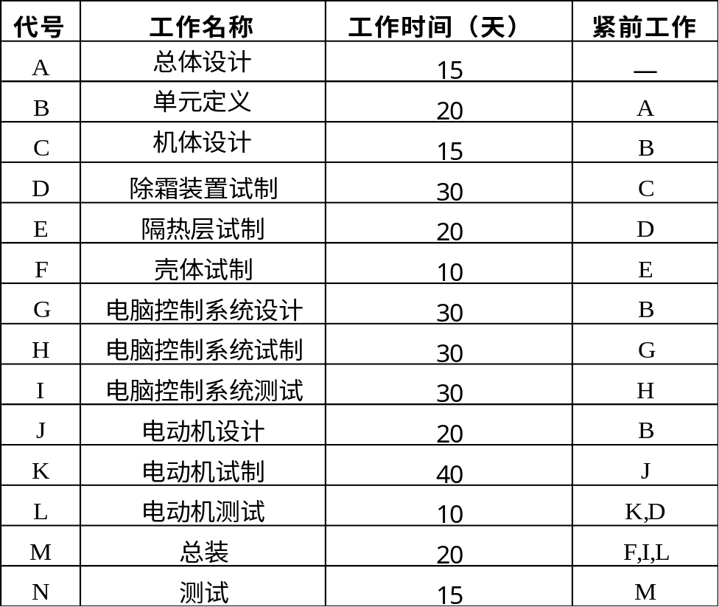

图 1 分体全自动电冰箱研制项目的工作分解结构图
4.1 （10分）根据表4分体全自动电冰箱研制项目工作列表，绘制分体全自动电冰箱研制项目双代号网络计划图，并将最终结果绘制在下页图2所示位置。
图2 分体全自动电冰箱研制项目双代号网络计划图（自备纸）
4.2（2分）图3给出了根据表4绘制的分体全自动电冰箱研制项目的单代号网络计划图，但是经过对初步计划的分析后发现，项目工作之间需要补充下述两个约束关系：
①“A.总体设计”工作在开始了10天之后“B.单元定义”工作便可开始
②“I.电脑控制系统测试”工作完成10天之后“M.总装”工作才可以完成
请在图3已经给出的单代号网络计划图的基础上补充上述工作关系的限制约束条件。
4.3（8分）根据图3所示的单代号网络计划图计算该项目各项工作的最早开始时间和最早结束时间，并标注在图3中。（注：不进行日历转换）
4.4（2分）根据4.3计算结果，该项目的总工期为 。
4.5（8分）计算该项目各项工作的最迟开始时间和最迟结束时间，并标注在图3中。
4.6（4分）计算该项目各项工作的总时差及自由时差，并标注在图3中。
4.7（1分）在图3中用双线或粗线标注该项目的关键线路。

试题5：（25分）
通过对初始计划的分析，分体全自动电冰箱研制的周期超过了原定的目标，为此需要对制定的项目计划进行调整。结合企业人力资源情况，你重新对分体全自动电冰箱研制计划进行了调整，调整后各项工作的工作时间、所需要的人力资源类型及其相应的工作量估计如表5所示。

C | 机体设计
15
E | 隔热层  试制
20
D | 除霜装置  试制
30
F | 壳体  试制
10

图例：

A | 总体设计
15
B | 单元定义
20
J | 空压机设计
20
L | 空压机测试
10
M | 总装
20
N | 测试
15
K | 空压机试制
40

ES=最早开始时间
EF=最早结束时间
LS=最迟开始时间
LF=最迟结束时间
TF=总时差
FF=自由时差
D=工作时间
NO=工作代号
G | 电脑控制系统设计
30
H | 电脑控制系统试制
30
I | 电脑控制系统  测试
30
ES | TF | EF
NO | 工作  名称
D
LS | FF | LF

图 3 分体全自动电冰箱研制项目单代号网络计划图
表5 分体全自动电冰箱研制项目修正后的工作时间及工作量估计表
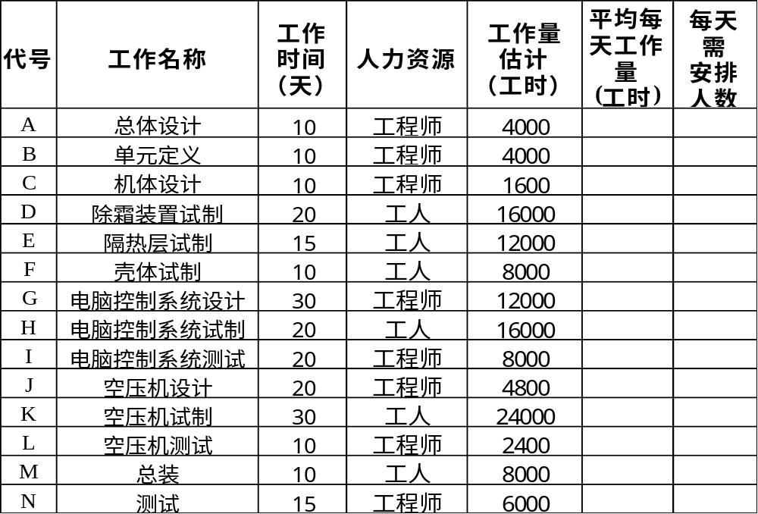
5.1（5分）根据表5计算每项工作每天的平均工作量（工时）及每天需要安排的人力资源数量，并填入表5中。（注：每天按照8小时工作制计算）
5.2（10分）按照表5调整后的时间安排，分体全自动电冰箱研制项目的甘特图计划，如图4所示。请根据分体全自动电冰箱研制项目的甘特图，在图5中绘制该项目实施期间的人力资源数量负荷图（时间单位为周，每周按照5天工作日计算）。
5.3（10分）结合图4项目甘特图计划和图5人力资源数量负荷图，对该项目人力资源安排的均衡程度进行分析，并提出对该项目进度计划安排改进的方案，以便使得该项目的人力资源安排更为合理均衡。为此你需要作以下工作：
①（2分）依据图4所示进度计划，洗衣机研制项目对人力资源需求的最高峰在第 周到第 周之间，每周最多需要 人。
②（6分）在不影响总工期的前提下，对项目的进度安排进行调整，提出一个使人力资源高峰得以削减的进度计划调整方案，需要调整的工作有 ，这些工作在进度安排上应该推迟 周。
③（2分）通过上述调整，项目的人力资源需要量最高峰由原来的 人减少为 人。
时间单位：周
代号 | 工作名称 | 1 | 2 | 3 | 4 | 5 | 6 | 7 | 8 | 9 | 10 | 11 | 12 | 13 | 14 | 15 | 16 | 17 | 18 | 19 | 20 | 21 | 22 | 23
A | 总体设计
B | 单元定义
C | 机体设计
D | 除霜装置试制
E | 隔热层试制
F | 壳体试制
G | 控制系统设计
H | 控制系统试制
I | 控制系统测试
J | 空压机设计
K | 空压机试制
L | 空压机测试
M | 总装
N | 测试
 |  | 1 | 2 | 3 | 4 | 5 | 6 | 7 | 8 | 9 | 10 | 11 | 12 | 13 | 14 | 15 | 16 | 17 | 18 | 19 | 20 | 21 | 22 | 23

图中： 关键工作时间 非关键工作时间 总机动时间
图4 分体全自动电冰箱研制项目甘特图计划
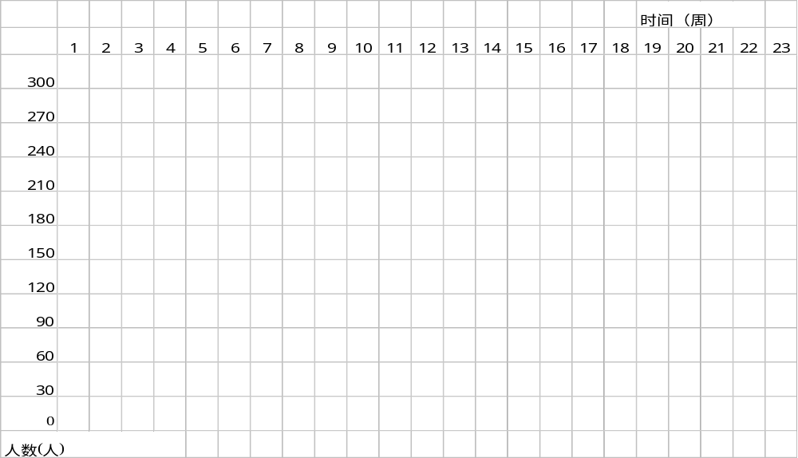
图5 分体全自动电冰箱研制项目人力资源数量负荷图
试题6：（25分）
为了更好的进行费用管理与控制，需要制定一份项目的费用预算安排，每项工作的费用都包括人力费用和固定费用（材料、设备等）两个部分。每项工作的固定费用的估计值已经列于表6中，各类人员的小时工作量成本为：工 程 师：50元/小时 工 人：10元/小时。 表6 分体全自动电冰箱研制项目的费用估计
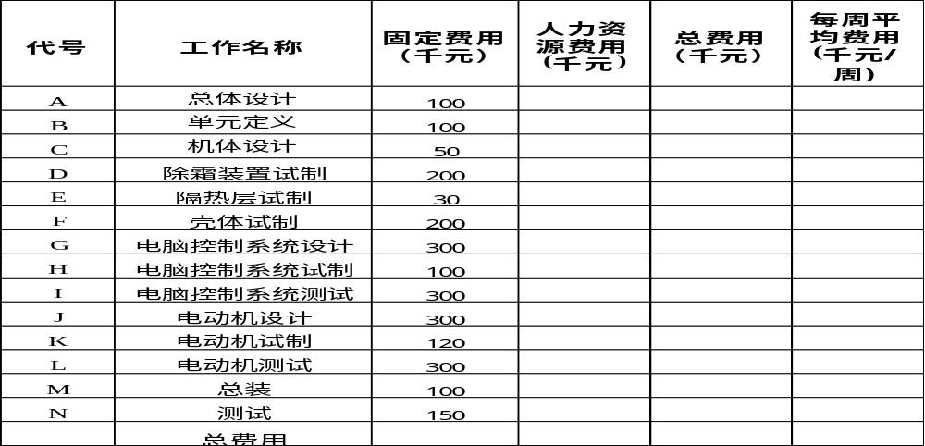
6.1（6分）请计算各项工作的总费用，并至少给出一项工作总费用计算的过程，总费用计算结果请填入表6。
6.2（4分）分体全自动电冰箱研制项目预算的总成本为 。
6.3（5分）假设每周5个工作日，每项工作的费用是均匀支付的，请计算每项工作每周需要支付的平均费用，计算结果请填入表6，并至少给出一项工作的周平均费用的计算过程。
6.4（10分）根据项目计划图4，在图6上绘制反映分体全自动电冰箱研制项目的费用累积曲线。
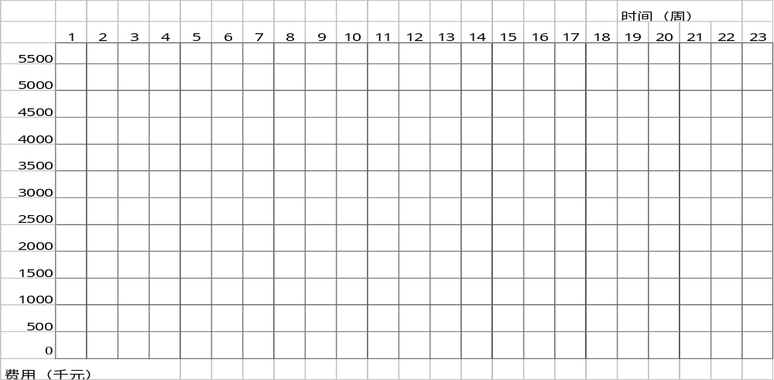

图6 分体全自动电冰箱研制项目费用累积曲线图
试题7：（25分）
对于分体全自动电冰箱研制项目各项费用进行仔细分析之后，最终制定的各项工作的费用预算修正结果如表7所示。洗衣机研制项目经过一段时间的实施之后，现在到了第15周，在15周初你对项目前14周的实施情况进行了总结，有关项目各项工作在前14周的执行情况也汇总在表7中。
表7 项目各项工作费用预算及前14周计划与执行情况统计
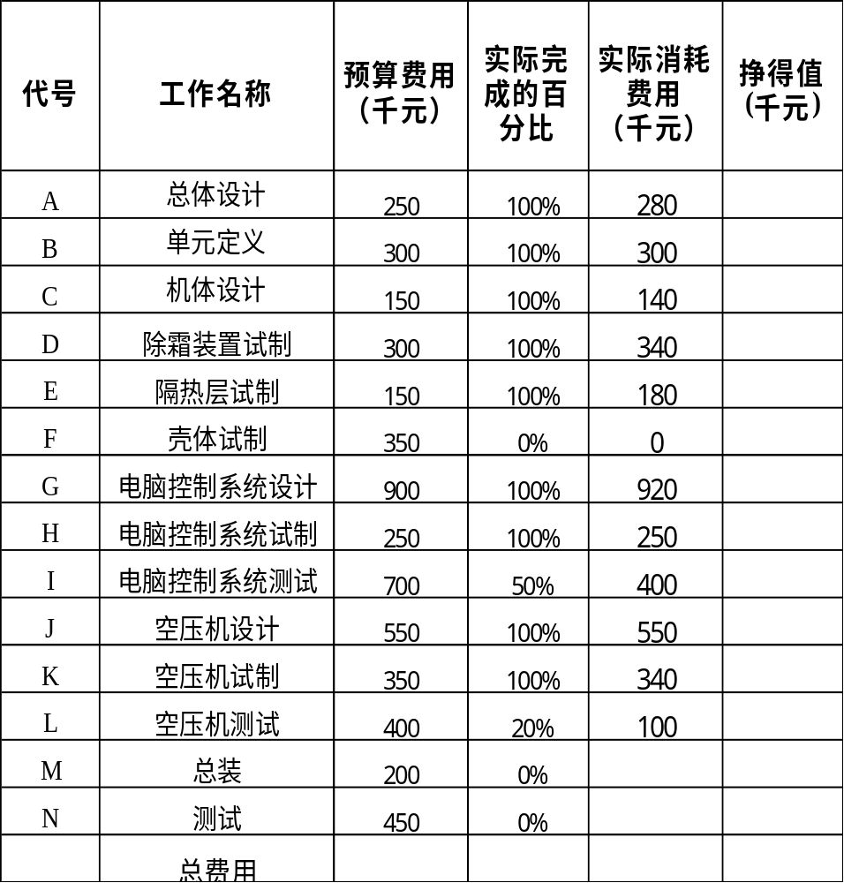
7.1（3分）计算前14周每项工作的挣得值并填入表7中，请至少写出一个工作挣得值的计算公式。
7.2(3分)计算洗衣机研制项目到第14周末的挣得值（BCWP）。
7.3（3分）假设前14周计划完成项目总工作量的65%，请计算项目14周结束时的计划成本(BCWS)。
7.4（3分）计算该项目前14周的已完成工作量的实际成本（ACWP）。
7.5（5分）根据以上结果分析项目的进度执行情况。
7.6（3分）假设项目目前的执行情况，可以反映项目未来的变化，请估计项目完成时的总成本(EAC)。
7.7（5分）由于项目出现了超支，你对项目的费用支出情况进行了分析，发现工作I仅执行了一半，但是全部的固定费用已经支付；另外一项工作M还未开始，但已经事先支付了一笔50千元的设备费用。根据这一情况重新分析项目的执行情况。

